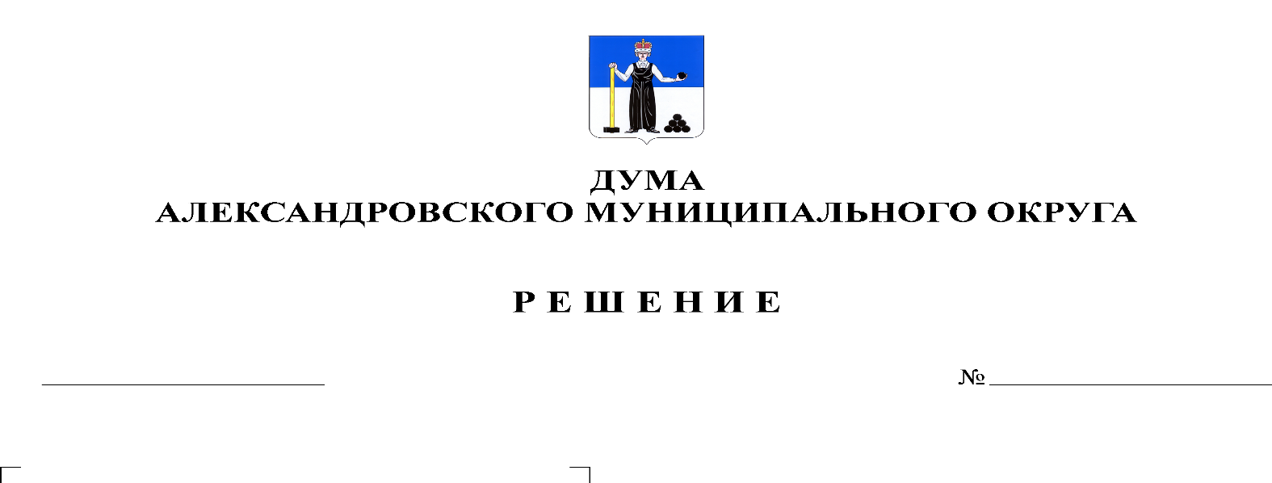
О внесении изменений в решение Земского Собрания Александровского муниципального района от 27.09.2012
№ 447 «О принятии Порядка материально-технического и организационного обеспечения деятельности органов местного самоуправления Александровского муниципального района»

235
28.10.2021

В соответствии с п.п.8 п. 10 ст. 35 Федерального Закона от 06.10.2003 № 131-ФЗ «Об общих принципах организации местного самоуправления в Российской Федерации», п.п.8 п.7 ст. 21 Устава Александровского муниципального округа, в целях приведения в соответствие с действующим законодательством нормативно-правовых актов, Дума Александровского муниципального округа
решает:
1. Внести в решение Земского Собрания Александровского муниципального района от 27.09.2012 № 447 «О принятии Порядка материально-технического и организационного обеспечения деятельности органов местного самоуправления Александровского муниципального района» следующее изменение:
1.1. Приложение 1 к Порядку материально-технического и организационного обеспечения деятельности органов местного самоуправления Александровского муниципального района «Методика расчета объема расходов на материально-техническое и организационное обеспечение деятельности органов местного самоуправления Александровского муниципального района Пермского края» исключить.
2. Опубликовать настоящее решение в газете «Боевой путь» и разместить в сетевом издании Официальный сайт органа местного самоуправления «Александровский муниципальный район Пермского края» (www.aleksraion.ru).

3. Настоящее решение вступает в силу со дня его официального опубликования.

Председатель Думы
Александровского муниципального округа Л.Н. Белецкая

Глава муниципального округа-
глава администрации
Александровского муниципального округа О.Э. Лаврова

